Tasa de Ventilación de un espacio - Medición CO2
ACH = litros por persona y segundo * número personas * 3600 segundos/hora * 0.001 m3/litro / volumen sala en m3
- https://drive.google.com/file/d/1HwLhHk4XWmC1W1h9qFKI68KtveFufPV4/view
- guia_para_ventilacion_en_aulas_csic-mesura_v4.pdf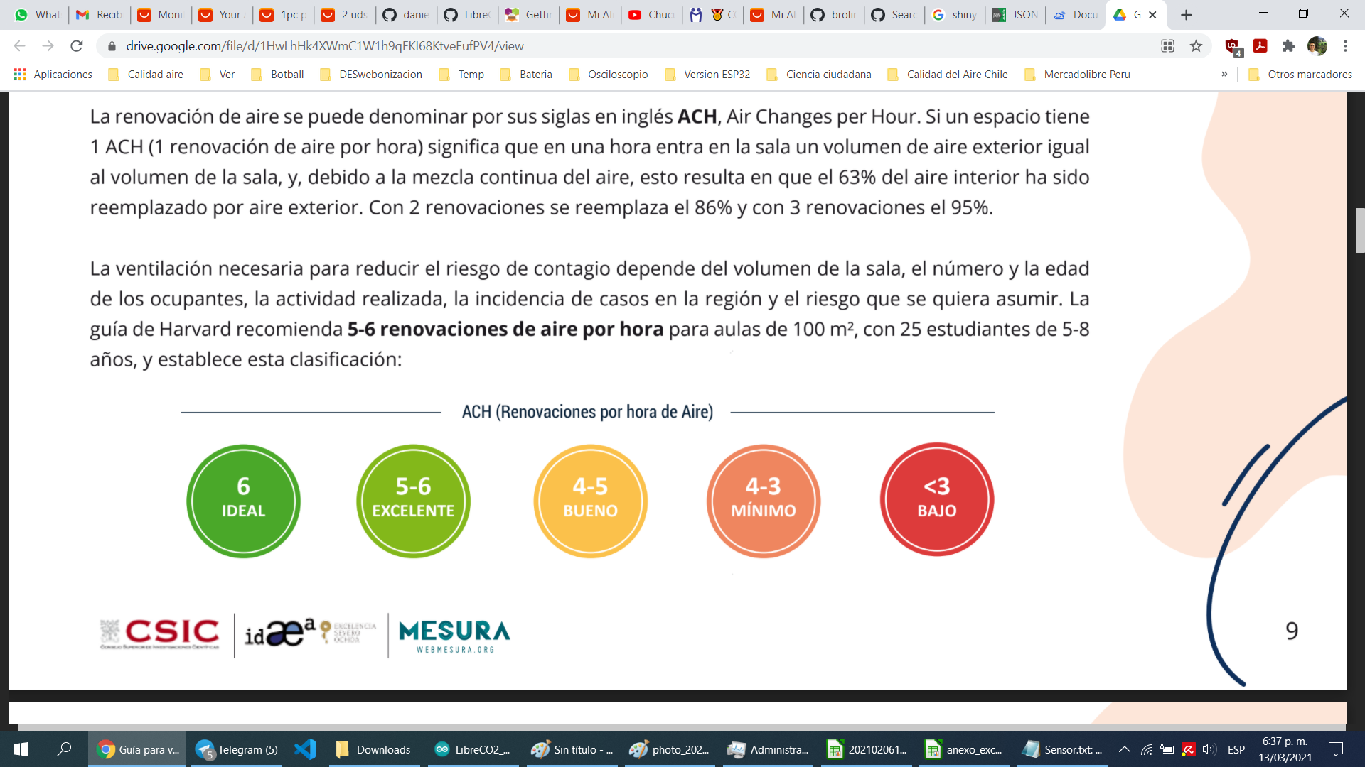anexo_excel_calculos_guia_para_ventilacion_en_aulas_csic_mesura_.xlsx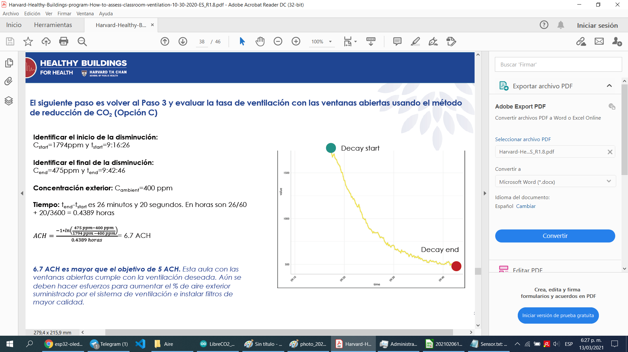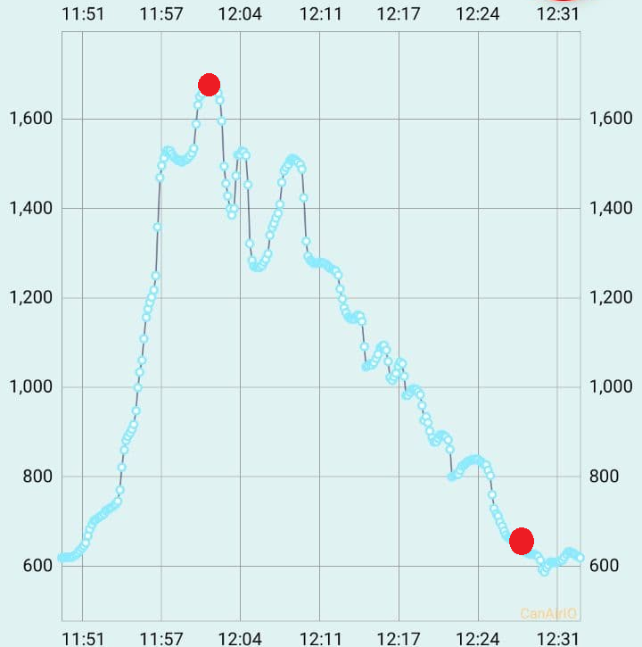
- Enlazar ejemplo de datos a github

Calculador de ACH (Renovaciones por hora de Aire)
- https://plotly-r.com/client-side-linking.html
- https://rstudio.github.io/crosstalk/shiny.html
- https://gallery.shinyapps.io/crosstalk_03_summary/
- https://davidgohel.github.io/ggiraph/articles/offcran/shiny.html#access-the-selected-values-1

Avanses
- http://daquina.io/tasaventilacion/
- http://daquina.io/tasaventilacionflex/


